Российская Федерация  Республика Бурятия  Администрация  муниципального образования  сельское поселение  «Краснопартизанское»  671401, Республика Бурятия,  село Ониноборск, улица Школьная , 6  тел. 8(30148) 24-1-35, тел/факс 24-1-35E-mail:admkp@mail.ru | 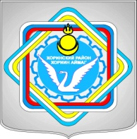 | РоссинФедераци  Буряад Республика  «Краснопартизанскоехудоогэйпоселени» гэhэн  муниципальна  байгууламжынзахиргаан  671401, Буряад Республика,  Ониноборсктосхон, hургуулидагудамжа, 6  тел. 8(30148) 24-1-35, тел/факс 24-1-35  E-mail:admkp@mail.ru

Распоряжение.

№20 06.06.2017г.

На основании решения Мирового суда судебного участка Хоринского района Республики Бурятия от 17.05.2017 года:
- Выплатить Ешиеву Содному Юролтовичу за аренду автомобиля - сумму 9001 руб. за период январь - февраль 2017г.
- Возместить Ешиеву Содному Юролтовичу расходы на уплату государственной пошлины 400 руб.

Глава администрации муниципального образования
сельское поселение «Краснопартизанское». Ц.Д. Дондоков

